7月27日（土）他校との交流会に21期生1年生が10名参加しました。
「学校紹介」を行った後、「どのような看護師になりたいか」ワールドカフェ方式で話し合い、他校の色々な情報得て、励みになりました。

グループワーク
グループワーク発表
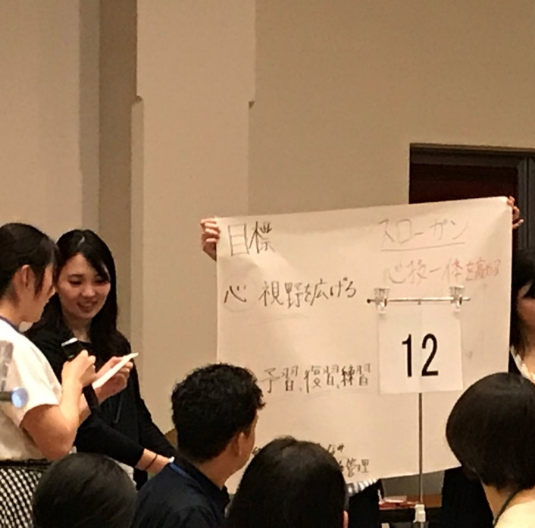
楽しめたかなぁ
これからも頑張ります！！
